Tento materiál byl vytvořen v rámci projektu Operačního programu Vzdělávání pro konkurenceschopnost.
Projekt MŠMT ČR | EU PENÍZE ŠKOLÁM
Číslo projektu | CZ.1.07/1.4.00/21.2079
Název projektu školy | Inovace ZŠ Bílé Podolí
Šablona III/2 | Inovace a zkvalitnění výuky prostřednictvím ICT

SADA č. II
Identifikátor: VY_32_INOVACE_SADA II_MI., DUM 20
Vzdělávací oblast: Matematika a její aplikace
Vzdělávací obor: Matematika

Autor: Stanislava Šindelářová
Základní škola a Mateřská škola Bílé Podolí, okres Kutná Hora
Hodina byla pilotně odučena 18. 4. 2013 I., 2. ročníku.

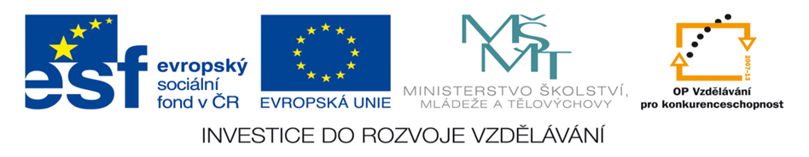

METODICKÝ LIST

Název: OVLÁDÁŠ MATEMATICKÉ OPERACE?, 2. ročník
Stručná anotace: Ověření znalosti a orientace v matematických operacích; násobení a dělení v oboru malé násobilky (do 5) a sčítání a odčítání v oboru do 100.

Postup práce:
Žáci postupují dle úkolů, které jsou uvedeny v pracovních listech.
- Doplň do příkladů správné znaménko.

5 3 = 15 58 39 = 19 4 6 = 10

36 4 = 9 6 4 = 24 10 5 = 50

43 15 = 28 32 8 = 24 18 2 = 9

37 26 = 63 6 2 = 4 23 8 = 15

24 3 = 8 14 7 = 2 72 9 = 81

- Jsou všechny příklady vypočítané správně? Najdi a oprav chyby.

28 + 49 = 67 3 ⋅ 4 = 12 41 – 26 = 25
2 ⋅ 9 = 17 95 – 64 = 39 9 : 3 = 6
54 – 37 = 14 24 : 3 = 6 37 + 38 = 75
32 : 4 = 9 16 + 27 = 34 3 ⋅ 7 = 10
8 + 63 = 71 7 ⋅ 5 = 30 76 – 67 = 11
12 : 2 = 5

- Matematické řetězce trochu jinak
Takhle je určitě znáš …
- 18
+ 13
+ 7
15 22 35 17
… čekají tě trošku jiné. Z matematických řetězců zůstaly jen výsledky a je na tobě, abys doplnil (a) matematické operace, pomocí kterých lze dojít k výsledku na konci řetězu.
U následujících 4 řetězců můžeš použít pouze násobení a dělení!
?
?
?
?
- 18 9 3 6 24
?
?
?
?
- 5 20 10 2 0
?
?
?
?
- 24 8 2 12 3
?
?
?
?
- 40 5 30 10 50

U následujících 4 řetězců můžeš použít pouze sčítání a odčítání!
?
?
?
?
- 10 40 0 70 30
?
?
?
?
- 62 15 44 59 21
?
?
?
?
- 24 41 15 8 74
?
?
?
?
- 34 5 71 43 29
řešení
- Doplň do příkladů správné znaménko.

5 ⋅ 3 = 15 58 - 39 = 19 4 + 6 = 10

36 : 4 = 9 6 ⋅ 4 = 24 10 ⋅ 5 = 50

43 - 15 = 28 32 - 8 = 24 18 : 2 = 9

37 + 26 = 63 6 - 2 = 4 23 - 8 = 15

24 : 3 = 8 14 : 7 = 2 72 + 9 = 81

- Jsou všechny příklady vypočítané správně? Najdi a oprav chyby.

28 + 49 = 67 77 3 ⋅ 4 = 12 41 – 26 = 25 15
2 ⋅ 9 = 17 18 95 – 64 = 39 31 9 : 3 = 6 3
54 – 37 = 14 17 24 : 3 = 6 8 37 + 38 = 75
32 : 4 = 9 8 16 + 27 = 34 43 3 ⋅ 7 = 10 21
8 + 63 = 71 7 ⋅ 5 = 30 35 76 – 67 = 11 9
12 : 2 = 5 6

- Matematické řetězce trochu jinak
Takhle je určitě znáš …
- 18
+ 13
+ 7
15 22 35 17
… čekají tě trošku jiné. Z matematických řetězců zůstaly jen výsledky a je na tobě, abys doplnil (a) matematické operace, pomocí kterých lze dojít k výsledku na konci řetězu.
U následujících 4 řetězců můžeš použít pouze násobení a dělení!
⋅ 4
⋅ 2
:2
: 3
- 18 9 3 6 24
⋅ 0
0
: 5
: 2
⋅ 4
4 4
- 5 20 10 2 0
: 4
⋅ 6
6
: 4
: 3
- 24 8 2 12 3
⋅ 5
5
: 3
⋅ 6

: 8
- 40 5 30 10 50

U následujících 4 řetězců můžeš použít pouze sčítání a odčítání!
- 40
+ 70
- 40
+ 17
- 10 40 0 70 30
- 38
+ 15
+ 29
- 47
- 62 15 44 59 21
+ 66
- 7
- 26
+ 17
- 24 41 15 8 74
- 14
- 28
+ 66
- 29
- 34 5 71 43 29

